МИНИСТЕРСТВО ЦИФРОВОГО РАЗВИТИЯ, СВЯЗИ И МАССОВЫХ КОММУНИКАЦИЙ РОССИЙСКОЙ ФЕРЕДРАЦИИ
ОРДЕНА ТРУДОВОГО КРАСНОГО ЗНАМЕНИ ФЕДЕРАЛЬНОЕ ГОСУДАРСТВЕННОЕ БЮДЖЕТНОЕ ОБРАЗОВАТЕЛЬНОЕ УЧРЕЖДЕНИЕ ВЫСШЕГО ОБРАЗОВАНИЯ «МОСКОВСКИЙ ТЕХНИЧЕСКИЙ УНИВЕРСИТЕТ СВЯЗИ И ИНФОРМАТИКИ»

Отчет по учебной практике
«Навигатор по смыслу» — сравнение моделей семантического поиска

Выполнил студент группы БВТ2501
Фамилия Имя Отчество

Москва 2026

Оглавление
Введение 3
Постановка задачи 4
Ход выполнения работы 5
Результаты работы 6
Заключение 7
Список использованных источников 8

Введение
В современных системах поиска информации по исходному коду традиционные методы, основанные на точном совпадении текста, демонстрируют низкую эффективность.
Характерным примером является ситуация, когда разработчик вводит запрос «обработка ошибок», а в коде искомая функция названа exception_handler, и поиск не находит нужный фрагмент.
Решением данной проблемы выступает семантический поиск на основе эмбеддингов — числовых векторов, кодирующих смысл текста.
При использовании эмбеддингов семантически похожие фрагменты кода оказываются близко расположенными в многомерном математическом пространстве.
Целью настоящей работы является сравнение двух моделей эмбеддингов на небольшом датасете и определение того, какая модель работает лучше и почему.

Постановка задачи
Исследование включает три последовательных шага, каждый из которых оформляется в соответствующем разделе Jupyter Notebook.
На первом шаге необходимо загрузить предоставленный датасет, содержащий 100 фрагментов кода на Python с кратким описанием каждой функции, и выбрать две модели эмбеддингов.
В качестве одной из моделей рекомендуется взять одну из предложенных организаторами, а вторую выбрать самостоятельно с обязательным обоснованием выбора.
На втором шаге для каждой модели требуется сгенерировать эмбеддинги всех 100 фрагментов кода и сохранить полученные векторы.
После этого необходимо загрузить тестовый набор из 15 вопросов, для которых известны правильные ответы, и для каждого вопроса найти три наиболее похожих фрагмента кода.
Поиск осуществляется на основе косинусного сходства, которое вычисляется с использованием библиотеки NumPy или встроенной функции util.cos_sim из пакета sentence-transformers.
На третьем шаге вычисляется метрика Precision@3, которая показывает долю вопросов, для которых правильный ответ оказался в тройке лучших результатов выдачи.
Результатом работы должна стать сводная таблица, содержащая название модели и соответствующее значение Precision@3.
Кроме того, необходимо построить двумерную проекцию эмбеддингов лучшей модели с помощью алгоритма t-SNE, раскрасив каждую точку в соответствии с тематической категорией фрагмента кода.

Ход выполнения работы
На начальном этапе работы производится установка всех необходимых библиотек, включая sentence-transformers, numpy, pandas, matplotlib и scikit-learn.
Установка выполняется с помощью команды pip install -r requirements.txt, что гарантирует совместимость версий и воспроизводимость результатов.
Затем в Jupyter Notebook загружаются выбранные модели эмбеддингов с использованием класса SentenceTransformer и указанием имени модели.
Далее производится чтение файла code_corpus.json и извлечение из него всех 100 фрагментов кода, которые преобразуются в эмбеддинги.
Полученные векторы сохраняются в отдельные файлы, например в формате NumPy, для последующего использования на этапе поиска.
После этого загружается файл eval_questions.json, содержащий 15 тестовых вопросов.
Для каждого вопроса вычисляется его эмбеддинг, после чего рассчитывается косинусное сходство между вектором вопроса и векторами всех 100 фрагментов кода.
Косинусное сходство может быть вычислено как с использованием стандартной формулы через numpy, так и с применением встроенной функции util.cos_sim из библиотеки sentence-transformers.
На основе полученных значений сходства выполняется сортировка фрагментов по убыванию и выбираются первые три, которые считаются наиболее релевантными ответами на заданный вопрос.
Затем для каждой модели определяется, для скольких вопросов из 15 правильный ответ, указанный в поле correct_chunk_id, попал в число трёх выбранных фрагментов.
На основе этих данных вычисляется значение Precision@3 как отношение числа успешно отвеченных вопросов к общему числу вопросов.
После расчёта метрики для всех моделей формируется сводная таблица, в которой для каждой модели указывается соответствующее значение Precision@3.
Для визуализации качества работы лучшей модели выполняется двумерная проекция эмбеддингов всех 100 фрагментов с использованием алгоритма t-SNE из библиотеки scikit-learn.
На полученном графике каждая точка окрашивается в соответствии с тематической категорией фрагмента, что позволяет визуально оценить, насколько хорошо модель разделяет различные тематики в пространстве эмбеддингов.

Результаты работы
В ходе выполнения практического задания при сравнении двух моделей было выявлены следующие значения Precision@3:

Таблица 1 Значение Precision@3 для каждой модели
Модель | Precision@3
paraphrase-multilingual-MiniLM-L12-v2 | 0.733
paraphrase-multilingual-mpnet-base-v2 | 0.667

Построен график t-SNE, визуализирующий распределение эмбеддингов лучшей модели в двумерном пространстве с цветовой кодировкой по тематическим категориям.
Анализ полученного графика позволяет сделать вывод о том, насколько чётко модель разделяет фрагменты кода, относящиеся к различным тематикам, например, к авторизации, работе с базами данных или HTTP-запросам.
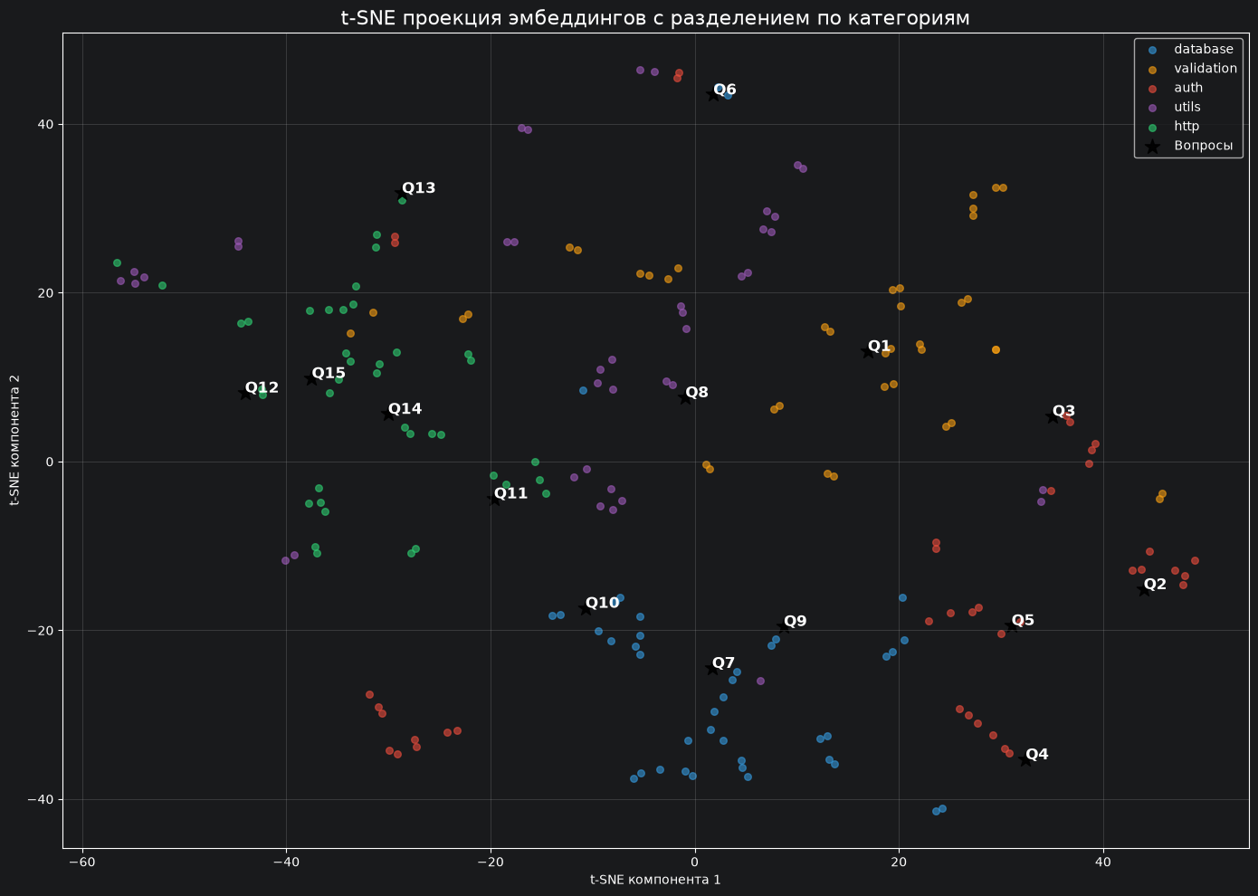
Рисунок 1 График эмбеддингов для модели 1
Исходный код загружен в репозиторий GitHub: https://github.com/deBuff4/University_practice

Заключение
Модель paraphrase-multilingual-MiniLM-L12-v2 показала лучший результат (0.733), что может говорить о том, что данная модель лучше подходит для семантического поиска ответа на вопрос. График также показывает, что модель различает, какой фрагмент кода к какой тематике относится. В целом, выполненная работа позволяет сделать обоснованный выбор модели семантического поиска для дальнейшего использования в системах анализа и поиска по исходному коду.

Список использованных источников
- Matplotlib 3.11.0 documentation: официальный сайт. –URL: https://matplotlib.org/stable/index.html (дата обращения: 30.06.2026)
- NumPy documentation: официальный сайт. – URL: https://numpy.org/doc/stable/ (дата обращения: 24.06.2026).
- scikit-learn 0.21.3 documentation: официальный сайт. – URL: https://scikit-learn.org/0.21/documentation.html (дата обращения: 24.06.2026).
- SentenceTransformers Documentation: официальный сайт. – URL: https://sbert.net/ (дата обращения: 24.06.2026).

